Óraterv 6. évfolyam Természetismeret óra
Szitakötő folyóirat 36. száma

Készítette: Kovácsné Koska Eszter, Székesfehérvári Széna Téri Általános Iskola
Tantárgy: Természetismeret
Felhasznált cikkek: Victor András: Kitinpáncél
Z. Karvalics László: Miért van a teknősnek páncélja?
Felhasznált segédanyagok: Varga Zoltánné: Dominó
Somoskőiné Véninger Éva: Keresztrejtvény
Baronics Zsuzsanna: Füllentős játék
- Szervezési feladatok:
A tanóra szokásos indítása. A folyóiratok kiosztása, a csoportok feladatainak előkészítése.

- Ráhangolódás és csoportalakítás:
Minden tanuló kap a kezébe egy képkártyát (lepke, szúnyog, rák, katicabogár).
A kiadott képekről mindenkinek kell egy jellemző tulajdonságot mondania, majd ahhoz az asztalhoz kell leülnie, ahol látja ugyanazt a képet.
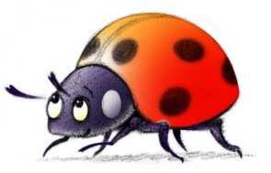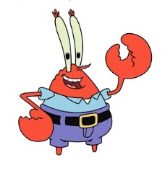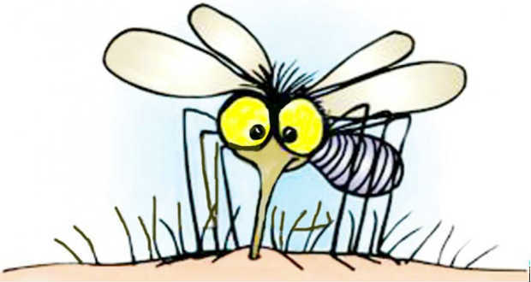

- Találós kérdések:
Minden csoport kap találós kérdéseket, melyet megoldanak.
1.Tarka, de nem virág,
szárnya van, nem madár,
álló napon a rét fölött száll. (lepke)
2.A füledbe zizegek,
meg is csíplek, ha lehet.
(szúnyog)
3.Hat lábam van, szarvat hordok,
berregve repülni tudok.(szarvasbogár)
4.Nem csicsergő - zúgó madár,
mindenféle szemétre száll,
hat fekete póklábával,
királynak is fejére száll. (légy)

5.Rügyet, falevelet rágok,
négyévenként kárt csinálok.(cserebogár)

- Beszélgetés:
Milyen közös tulajdonsággal rendelkeznek a képen szereplő állatok? Miben különböznek egymástól?
Ízeltlábúak
Rovarok Rákok Pókszabásúak
Bogarak Lepkék
- Célkitűzés:
A mai órán az ízeltlábú állatoknak a felépítéséről fogunk érdekességeket megtudni a Szitakötő 36. számából, Victor András: Kitinpáncél c. írásából.

Olvassuk el közösen a cikket!

- Csoportmunka:
A borítékban található DOMINÓ-T a cikk alapján rakjátok sorba! Majd ellenőrizzük, megbeszéljük.
----------------------------------------- | A rovarok repülését azért halljuk, mert…
… A SZÁRNYCSAPKODÁS MEGREZEGTETI A LEVEGŐT. | A nagytermetű rovarok repülésének a neve…
…KEREPELÉS. | A dongók szárnycsapása másodpercenként…
…200 CSAPÁS. | A szúnyogok másodpercenkénti 400 csapása szinte…
…ZENEI HANG. | A bogaraknak merev kitinpáncélja miatt a belső szerveik…
…NEM, VAGY CSAK KICSIT SÉRÜLNEK MEG. | A madaraknak nem külső, hanem belső…
…CSONTVÁZA VAN. | A belső csontváz nem véd az …
…ÜTKÖZÉSI SÉRÜLÉSEKTŐL. | A giliszták bőréhez képest a szúnyogok…
…KITINVÁZA IS ERŐSEBB. | A bogarak kemény fedőszárnya alatt..
…HÁRTYÁS REPÜLŐSZÁRNY VAN. | A rovaroknak a lába az ízületeknél vékony és…
… HAJLÉKONY, EZÉRT TUDJA MOZGATNI. | A kitin anyaga módosult…
…SZŐLŐCUKOR-MOLEKULÁBÓL ÁLL. | A kitin nem oldódik vízben, ezért…
…NINCS ÉDES ÍZE. | Kitin borít egy másik élőlénycsoportot is, a …
…GOMBÁKAT. | A gombákat nem sorolják a…
…NÖVÉNYEK KÖZÉ. | A kitinváz akadályozza a rovarok…
…NÖVEKEDÉSÉT. | A kitinpáncél nem…
…TÁGUL. | A rovarok növekedése…
…VEDLÉSSEL TÖRTÉNIK. | Vedléskor a rovarok 4-5 lépésben érik el…
…A VÉGLEGES MÉRETET. | A kifejlett bogár mérete attól függ, hogy…
…LÁRVAKORBAN MENNYIT EVETT. | A rákok páncéljában sok a…
…MÉSZKRISTÁLY. | A rákok vedlés előtt kivonják a…
…MESZET A PÁNCÉLJUKBÓL. | A rákok vedlés előtt védtelenebbek, ezért…
…EZEN IDŐ ALATT REJTŐZKÖDNEK. | ---------------------------------------

- Összegzés:
Keresztrejtvény, ezt a feladatot közösen oldjuk meg.

Őt is kitinburok védi, pedig nem is bogár
- A bogár is, az ember is teheti: ………a bőréből
- Fedőszárny alatti szárny elnevezése: ……. szárny
- „Nekimegy” a falnak a rovar
- Halk ellentéte
- Az éji bogár egyik hangutánzó tevékenysége
- Erről a körről írt verset a Arany János
- Petőfi barátjának nemesfém családneve
- Hétpettyes, akit a törökök sós kútba vetnek
- A szúnyogok zümmögése egymásnak fontos ……
- Arany János bogara teszi a koppanása után
Megfejtés: ………………………………
1 |  |  |  |  | R | Á | K
2 |  |  |  |  |  | K | I | B | Ú | J | I | K
3 |  |  |  | H | Á | R | T | Y | Á | S
4 |  |  |  | N | E | K | I | R | E | P | Ü | L
5 |  |  |  |  | H | A | N | G | O | S
6 |  |  |  |  | K | O | P | P | A | N
7 |  |  | C | S | A | L | Á | D | I
8. |  |  |  | A | R | A | N | Y
9. |  |  | K | A | T | I | C | A | B | O | G | Á | R
10. |  |  | J | E | L | Z | É | S
11. |  | E | L | H | A | L | L | G | A | T

- Átkapcsolás a másik cikkhez:
A keresztrejtvényhez kapcsolódva, tudjátok, hogy nem csak az ízeltlábúak kitinpáncélja nyújt védelmet az állatvilágban. Vannak más állatok is, amelyek páncélban élnek.
Z. Karvalics László: Miért van a teknősnek páncélja? című cikkét elolvasva mindezt megtudhatjátok.
A cikket közösen felolvassuk, majd a csoportok a Füllentős feladatot megoldják, majd ellenőrizzük a munkát.
- A nyolcéves kisfiú a tengerparton sétálgatott, amikor egy csontvázra lett figyelmes. H
- A teknősök ősének 15centiméteres maradványát találta meg. I
- Ősteknősünk fajtáját már a 19. század óta ismerik a tudósok. I
- A kutatók számára ezek a legunalmasabb leletek. H
- Pontos tudomásuk volt arról, hogy milyen hatást válthatja ki a csontok módosulását. H
- Arra következtettek, hogy a bordáknak az ásásban lehetett szerepe. I
- A „Nagy Kihalást” a tengeri fajok 10%-a élte túl. H
- 50 millió évig tartott, amíg a teknősök ásóbordáiból a ma is jól ismert páncéljuk kialakult. I
- A teknőst sok kultúrában nagy tisztelet övezi. I
- A természeti népek pajzsot készítettek a páncéljukból. I
- Ha a teknősök páncélja megsérül, magától begyógyul, a teknős meg sem érzi. H
- Számítógépes eljárással pótolható, kiegészíthető a teknős sérült páncélja. I
- A szállodák neonfényei jótékony hatással vannak a teknősök életére. H

